学习记录

学习对象：尝试写出level 1-3的代码

第一步：我想先随便给这个程序几个具体数据，模拟一下最后的结果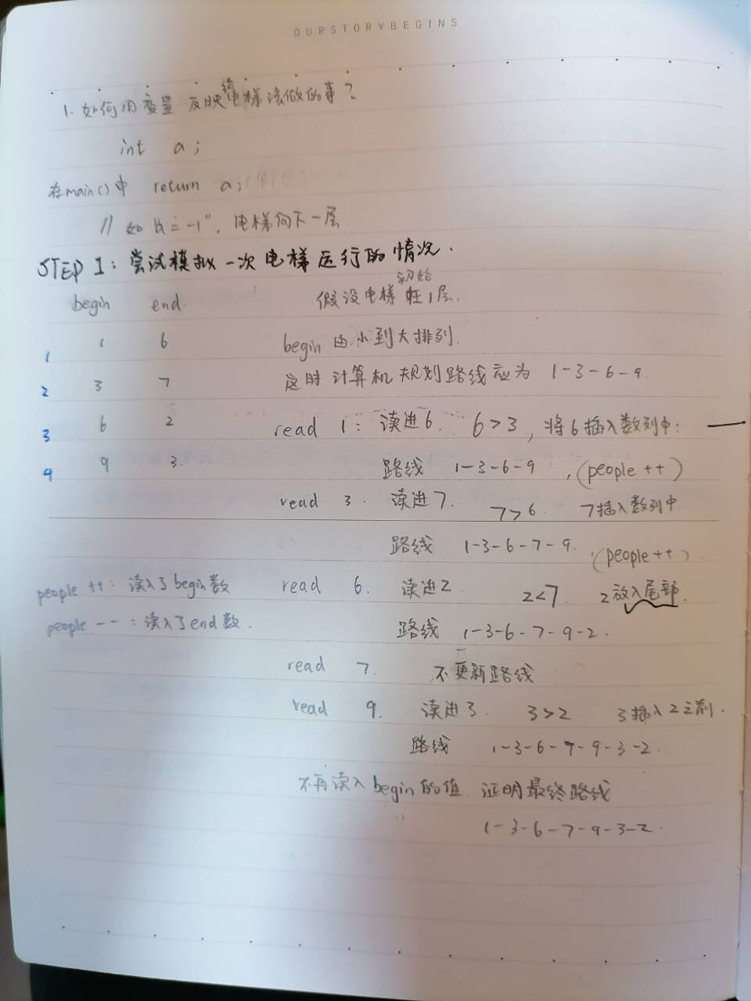

这样子的话，我就基本上可以确定，电梯停靠楼层的顺序，以及我大致的思路是先让电梯一直往上，达到用户给出的最高层再往下走。

但是我这个思路没有解决几个问题。因为我发现我举的例子没考虑到特殊情况，要是甲想去的楼层和乙所在的楼层一毛一样怎么办？等等等等，所以基于此问题我做出了进一步的分析。

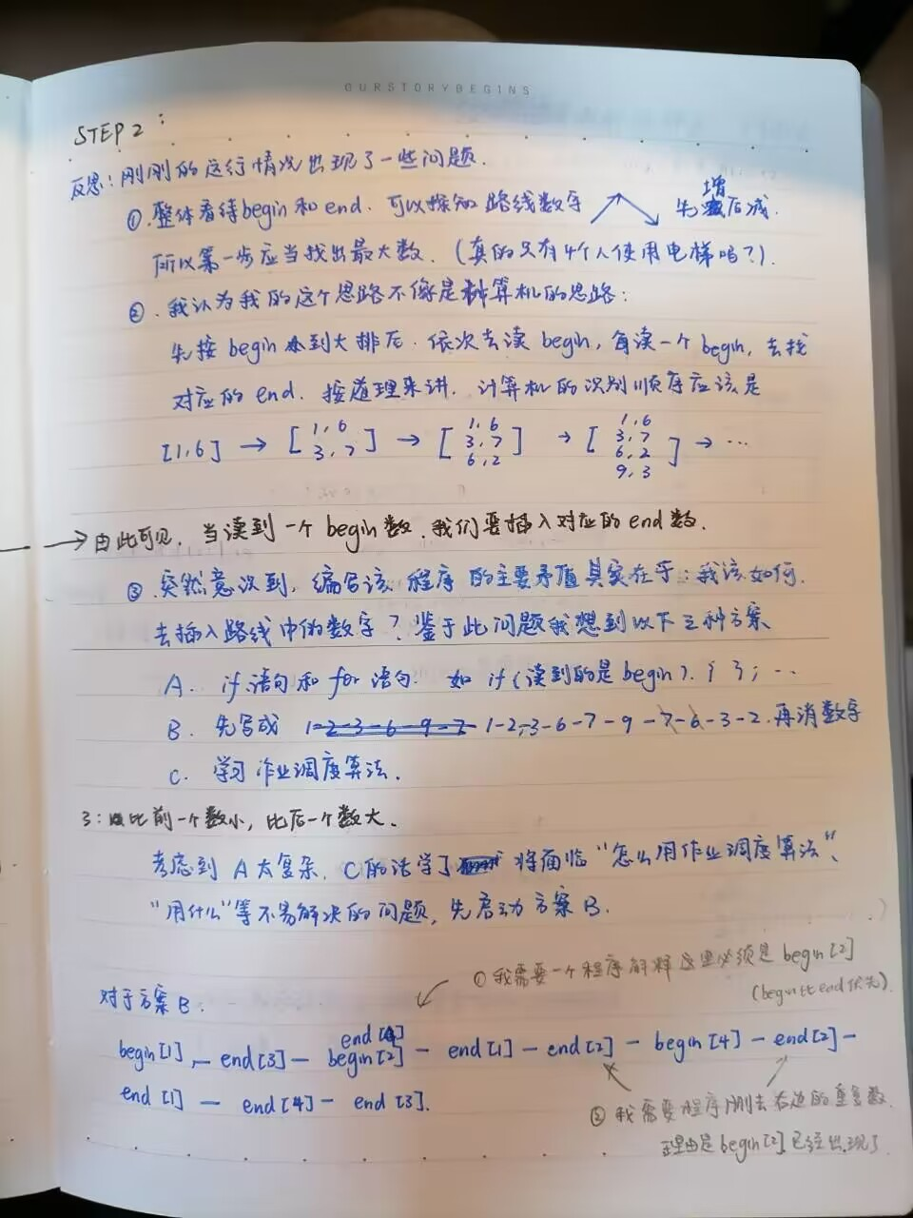

哦对了，问题思考到这里我发现了三种解决方案。第一种就是用我所学的C语言基础硬造一个算法出来，第二种思路就是我先把所有值从小到大，再从大到小排列一遍，删掉我不需要的数据，第三种思路是学习作业调度算法。（也就是1-3后面的提示）

我想先消数字，我觉得这个思路太顶了。创建begin[]和end[]数组，然后根据begin[i]必须在end[i]前面等原则对两组数字排序，完美。

不行，出现问题了。我承认阁下的数组排列的确很强，但假如，我是说假如，begin中的一个数字和end中的一个数字一模一样，阁下又当如何应对呢？

是的，我不会这个算法：当相邻的两个数字一样的时候，就把他们合并成一个数字。

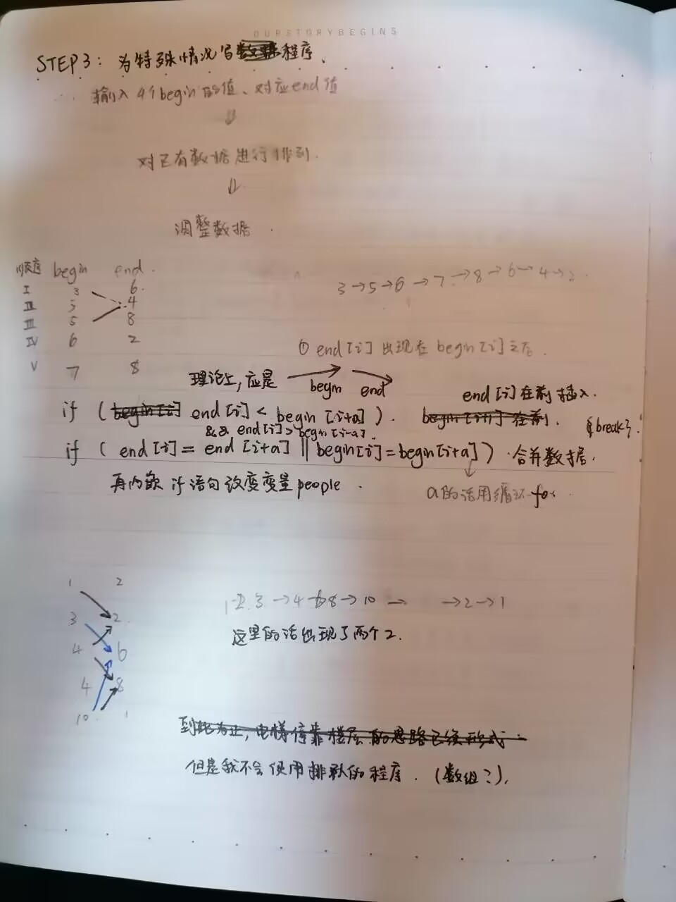

所以下一步，我开始请教我的同学该怎么克服这个技术问题



所以我去学习了结构，我只能说我能理解结构是一个什么东西，但是怎么把结构用上去，我感觉我还是不会。。。

其实这个时候，我已经在灵魂拷问自己了：

1. 就算我使用了结构，我能保证自己写的东西没有问题吗？
2. 就算我写的东西没有问题，我写的东西和作业调度算法又有什么关系？

到底什么是算法啊，，，，，，

没听说过这个玩意啊TvT

不管了，先看看作业调度算法是什么吧

B站，启动！

开始学习作业调度算法是什么.....

半个小时后，我的表情：



因为我当时真的不知道算法是个什么东西啊

为什么不给我代码啊

好抽象啊

我还没有放弃，下一步是，无论如何，先把这个所谓的“算法”问到手，这个时候我就去请教学姐。



CSDN真的是一个好软件，我不仅靠学姐发给我的文章搞清楚了啥是算法，我还通过软件上的资料确定了自己的思路。

哦~

都搞明白了

所以，我需要给我的数据一个结构，管他是栈还是图呢、

再用算法处理这样的一套数据，完美。

唯一需要我做的事情，就是搞清楚，我要用的结构是什么，我要用的算法又是什么。

换句话说，我要抓紧时间学习有哪些数据结构，有哪些算法

选一个我最喜欢的就好了

于是在图书馆借书《数据结构和算法》，然后听mooc

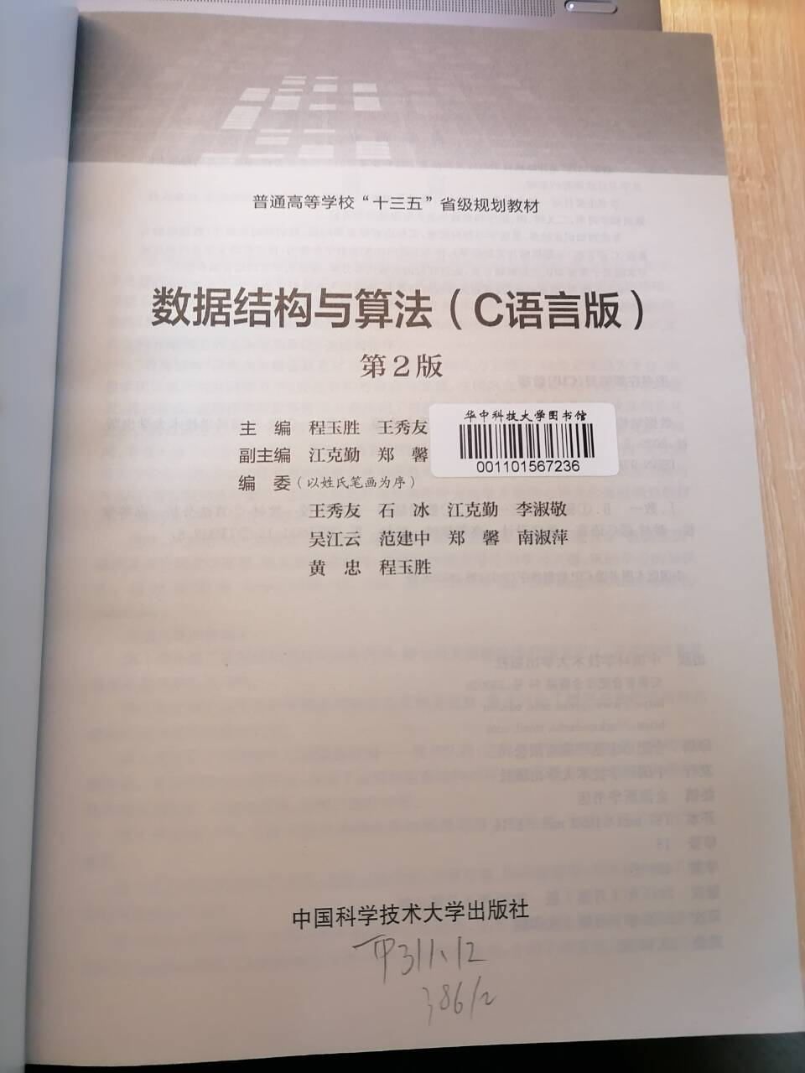

抽象数据结构，也太抽象了吧，，，

不要紧，强行理解！

然后课程到了算法这里，我真的绷不住了

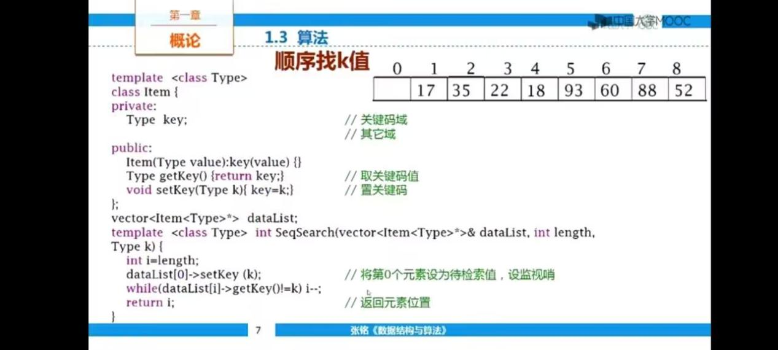

活久见，这串代码我一行也读不懂

我才知道我肯定还有些东西没学、

好难受啊，就到此为止了